A Kontrasztok Alapfokú Művészeti Iskola

szeretettel meghívja Önt és kedves Családját a

„Csupor László” V. Dél-Dunántúli Regionális Fafúvós Versenyen

induló növendékeinek próbahangversenyére,

mely 2014. február 27-én, csütörtökön 17⁰⁰ órai kezdettel kerül megrendezésre a Bánki Donát Utcai Általános Iskola aulájában.

(7633 Pécs, Bánki Donát u. 2.)

Műsor
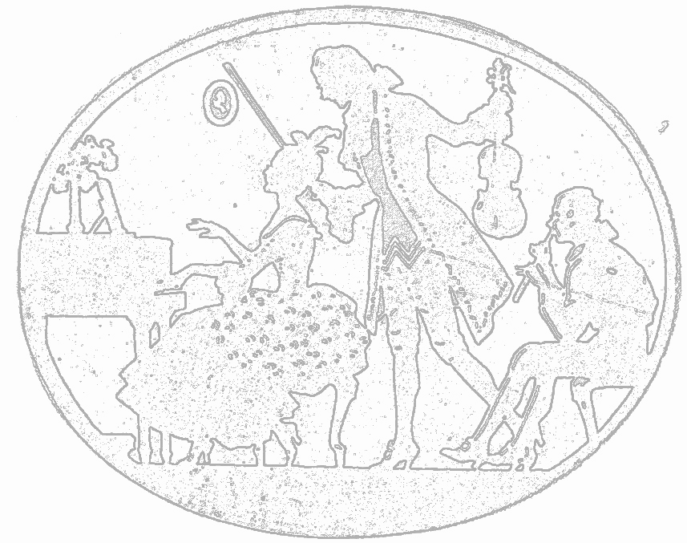
Korcsoport-beosztás a „Csupor László”  V. Dél-Dunántúli Fafúvós Versenyen | I | Horváth Hajnalka⁵ | Csajkovszkij: Régi francia dal  Koszenko: Scherzino | szaxofon
 | I | Varga Eszter⁶ | Csajkovszkij: Régi francia dal  Keith Gramon Cole: Granite | szaxofon
 | I | Mohai Viola² | Szól a kakas már…  Ronald Hanmer: Két kontraszt - Happines | oboa
 | I | Kohn Petra Vivien³ | Bánfai: Etűd (13)  Mackie: Esti tánc | fuvola
 | I | Berkes-Ébert Dorottya⁴ | Bánfai: Etűd (13)  Kodály Zoltán: Gyermektáncok | fuvola
 | I | Bugovits Bora³ | Bántai: Etűd (13)  Dujick: Ária Péternek | fuvola
 | I | Pankász Petra³ | Bántai: Etűd (13)  Sosztakovics: Tréfás keringő | fuvola
 | I | Völgyi Boglárka³ | Bántai: Etűd (13)  Popp: La Chasse | fuvola
 | II | Bíró Inez Napsugár² | Schubert: Andante  Csajkovszkij: Olasz dalocska | oboa
 | II | Gengeliczki Balázs² | Schubert: Andante  Pepusch: C-dúr Szonáta IV. tétel | oboa
 | II | Ambrus Dorka⁴ | Bántai: Etűd (22)  Gossec: Tambourin | fuvola
 | II | Angyal Emese⁴ | Bántai: Etűd (22)  Muszorgszkij: Könnyek | fuvola
 | II | Mireider Lili⁴ | Bántai: Etűd (22)  Kuhlau: Menüett | fuvola
 | III | Nagy Zoltán Ferenc¹ | Kodály: Este a tábortűznél  Valassa Gergő: Kecskeméti táncok | klarinét
 | III | Papp Zsófia Helga³ | Bántai: Etűd (32)  Blumenthal – Rossini: Egyveleg a Sevillai borbélyból | fuvola
 | IV | Tövisháti Marcell Bence³ | Bántai: Etűd (II/17)  Donizetti: Szonáta | fuvola

Felkészítő tanárok:
Haszon Balázs¹, Kéri Gerzson, Kothencz Melinda², Kovács Árpád³,
László Virág⁴, Németh Ágnes⁵, Hozbor Éva⁶

